AJAX

1. Создайте модуль, который предоставляет методы для выполнения http-запросов по заданному URL-адресу и заголовкам:
getJSON и postJSON. Оба метода должны работать с обещаниями (promises)

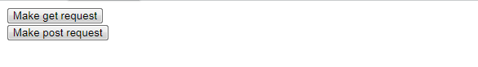
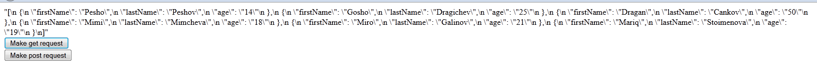
сделали Get запрос

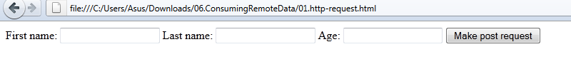
нажали на кнопку Post запрос
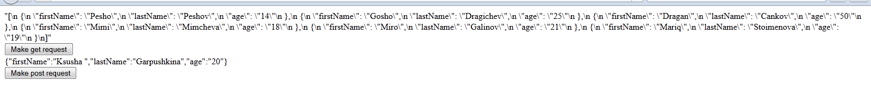
сделали Post запрос

